**CURRICULUM VITAE**

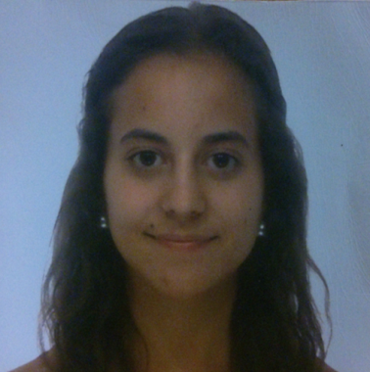

|  |
| --- |
| **Inmaculada Rodríguez Alvarado**  C/ Cádiz Nº 21  Sanlúcar La Mayor 41800 (Sevilla)  **691481715**  Inma94_11@hotmail.es  **03/06/1994** |

**Formación académica**

**2012-2013** **Técnico en cuidados de auxiliar de enfermería**

CES María Inmaculada (Sevilla)

(Manejos de instrumentos sanitarios y funciones de auxiliar de enfermería.)

**2011-2012 Educación Secundaria Obligatoria (E.S.O)**

I.E.S Lucus Solis (Sanlúcar La Mayor)

**2018—2020** Cursando Módulo de Dietética

**Experiencia profesional**

**2013 (3 meses) Hospital Universitario Virgen Del Rocío**

Cargo: Técnico en cuidados de auxiliar de enfermería.

Función: Limpieza, desinfección y esterilización del material tanto quirúrgico como de curas, así como la desinfección de la sala de quirófano, hacer camas, ayudar a médicos en las consultas, etc.

**2013 (1 mes) Voluntariado de monitora deportiva en el Polideportivo Municipal de Sanlúcar la Mayor.**

**2014 (2 meses) Voluntariado de monitora deportiva en el Polideportivo Municipal de Sanlúcar la Mayor.**

**2016. (2 años) Residencia Sagrado Corazón (Salteras)** Auxiliar de enfermería

**2018 (4 meses) Espartinas Geriátrico S. L** Auxiliar de enfermería

**2018 (8 meses) Asociación Sistencial Siloé** residencia de ancianos Espartinas Auxiliar de enfermería

**Monitora infantil de ocio y tiempo libre (parque infantil KUKO)** Sanlúcar la Mayor

**Formación Complementaria**

**2013 VII Certamen de FECORA (Fe, Corazón y Razón).**

Presentación de un trabajo de investigación sobre el abandono animal. (CES María Inmaculada.)

**2013 Curso 2h de Trasplantes de órganos**

CES María Inmaculada, Sevilla

**2013 Curso 1h Protección Solar Avene**

CES María Inmaculada, Sevilla

**2013 Curso teórico/práctico en Primeros Auxilios**

Aprendizaje de técnicas RCP, maniobra de Heimlich, uso de desfibrilador y posición de seguridad. SAMUR (5 horas).

**2015 Curso de Monitor escolar y Ocio educativo**

**2016 Manipulador de alimentos**

**Otros datos**

**Idioma inglés:** Nivel básico.

**Informática** **Paquete Office (Word, PowerPoint, Excel, Publisher, Outlook, Flipsnack, Libreoffice, Pinterest)** Nivel básico.

**Otra Información**

Buen trato con las personas

Puntualidad

Horario flexible

Incorporación inmediata

Trabajadora

Carnet tipo B

Coche propio

Disponibilidad